Ismail Moussaoui IAGI2

**TP 5 : Gestion des fichiers et des partages sous**

**Windows Server 2022**

**2. Création d’un partage réseau avec SMB**

**Étape 2.1 : Création d&#39;un dossier à partager**

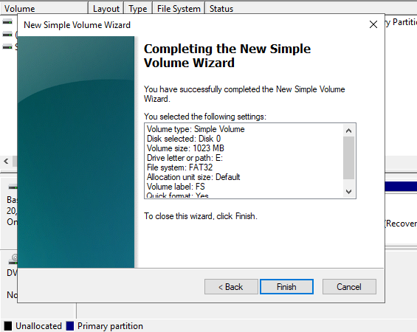

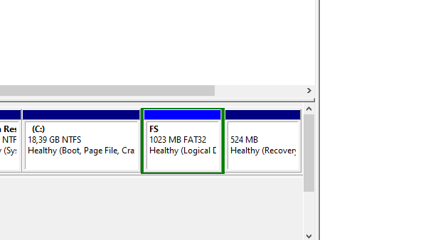

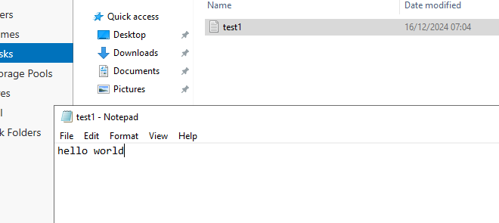

**Étape 2.2 : Configurer le partage via SMB**

C:\Users\hp\Documents\ADD\Capture d’écran 2024-12-16 160006.png

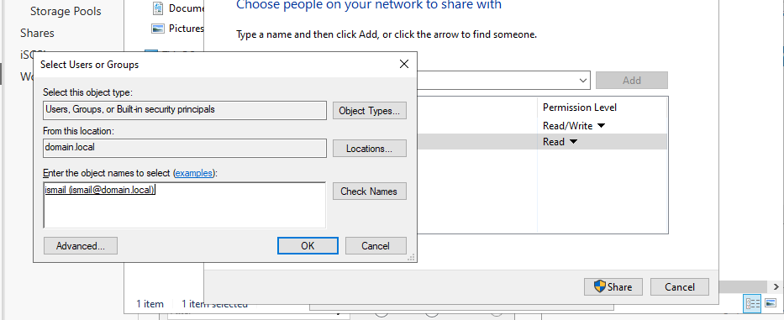

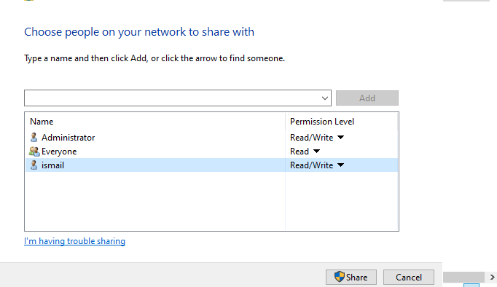

**Étape 2.3 : Configurer les permissions NTFS**

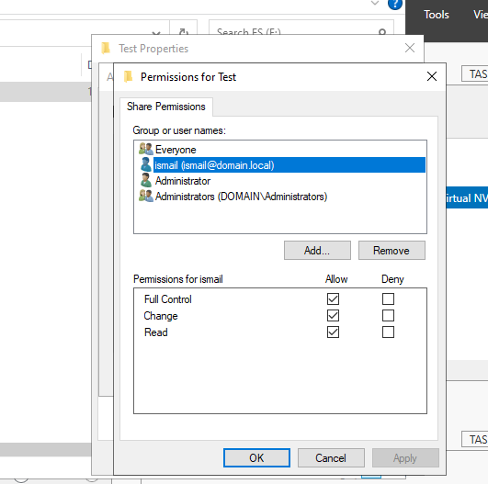

**3. Tester le partage**

**Étape 3.1 : Accéder au partage depuis un client**

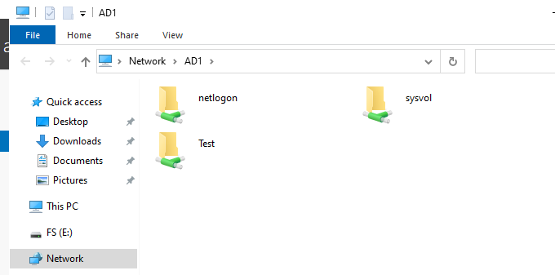

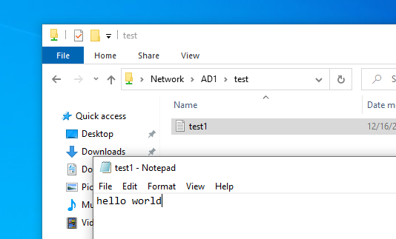

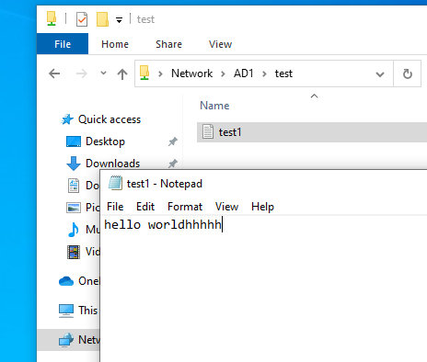

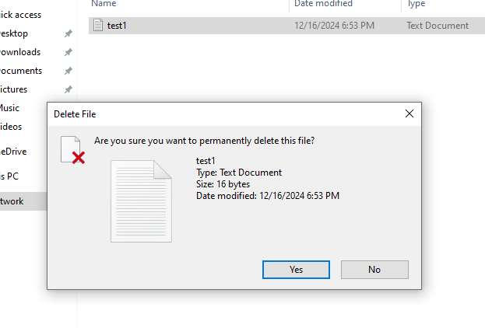

**4. Gestion avancée des permissions**

**Étape 4.1 : Combiner permissions de partage et NTFS**

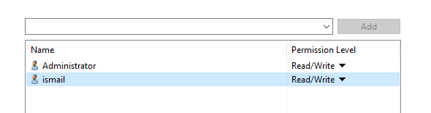

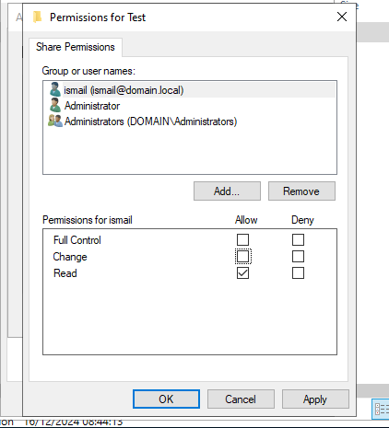

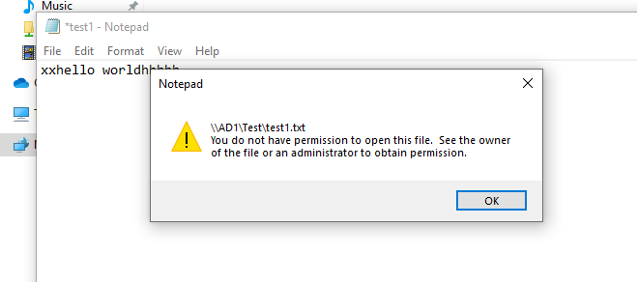

**Étape 4.2 : Restrictions avancées**

